Pressesprecher: Tobias Rommel
Rosenbergstr. 91
70193 Stuttgart
0176/83370570
info@heartbeats-stuttgart.de

Presseinformation
8. HEARTBEATS Benefizkonzert — Das Musikkorps der Bundeswehr in der Stuttgarter Liederhalle
(Stuttgart im Oktober 2025) Am 9. März 2026 laden Round Table und Old Tablers 82 Stuttgart und das Musikkorps der Bundeswehr, unter der Leitung von Oberstleutnant Timor Oliver Chadik, zum HEARTBEATS Benefizkonzert ein. Ein Konzert, das nicht nur die Herzen der Musikliebhaber höherschlagen lässt, sondern vor allem den Kindern zugutekommt, die auf Hilfe angewiesen sind. Der gesamte Reinerlös des Konzerts fließt in Projekte zugunsten bedürftiger Kinder in der Region Stuttgart.
Das 8. HEARTBEATS Benefizkonzert ist nicht nur ein Highlight für Musikliebhaber, sondern auch eine bedeutende Gelegenheit, einen Beitrag zu leisten. Der Reinerlös kommt regionalen Vereinen zugute, die sich für benachteiligte Kinder einsetzen. Der Abend verspricht daher nicht nur einen genussvollen, sondern auch einen sehr sinnstiftenden kulturellen Höhepunkt. Die Konzertreihe konnte seit 2019 mehr als 8.000 Besucher im Beethovensaal begrüßen, und hat eine Spendensumme von mittlerweile über 170.000.- € generiert.
Karten sind ab sofort erhältlich. Wir freuen uns darauf, Sie bei diesem außergewöhnlichen Ereignis begrüßen zu dürfen – für Musik, die bewegt, und ein Ziel, das Herzen berührt.
Termin: 9. März 2026
Ort: Beethoven-Saal, Liederhalle Stuttgart, Berliner Platz 1-3, 70174 Stuttgart
Einlass: 18:00 Uhr
Beginn: 19:30 Uhr
Für weitere Informationen und Kartenreservierungen wenden Sie sich bitte an Tobias
Rommel.
Weiterführende Informationen zusammengefasst hierunter oder unter:
http://www.heartbeats-stuttgart.de

Über das Musikkorps der Bundeswehr:
Seit seiner Gründung im Jahr 1957 hat sich das Musikkorps der Bundeswehr als eines der renommiertesten Blasorchester Deutschlands etabliert. Bekannt für seine Vielseitigkeit und hohe musikalische Exzellenz begeistert das Orchester jährlich mit rund 50 Konzerten ein breites Publikum, sowohl im Inland als auch international. Mit zahlreichen Auftritten, unter anderem in Japan, den USA und Russland, hat sich das Orchester weltweit einen Namen gemacht. In seiner Rolle als offizielles Repräsentationsorchester der Bundeswehr begleitet es protokollarische Anlässe wie Staatsempfänge und Botschafterakkreditierungen. Doch das Musikkorps ist auch für seine zahlreichen Wohltätigkeitsprojekte bekannt: In den vergangenen Jahren konnte das Ensemble mehr als 7 Millionen Euro für gemeinnützige Zwecke sammeln.

Steckbrief:
Veranstaltung: HEARTBEATS Benefizkonzert
Orchester: Das Musikkorps der Bundeswehr
Dirigent: Oberstleutnant Timor Oliver Chadik
Montag, 9. März 2026; 19:30 Uhr
Liederhalle Stuttgart, Beethovensaal
Tickets von 18 bis 40 Euro
www.heartbeats-stuttgart.de

Bildmaterial:
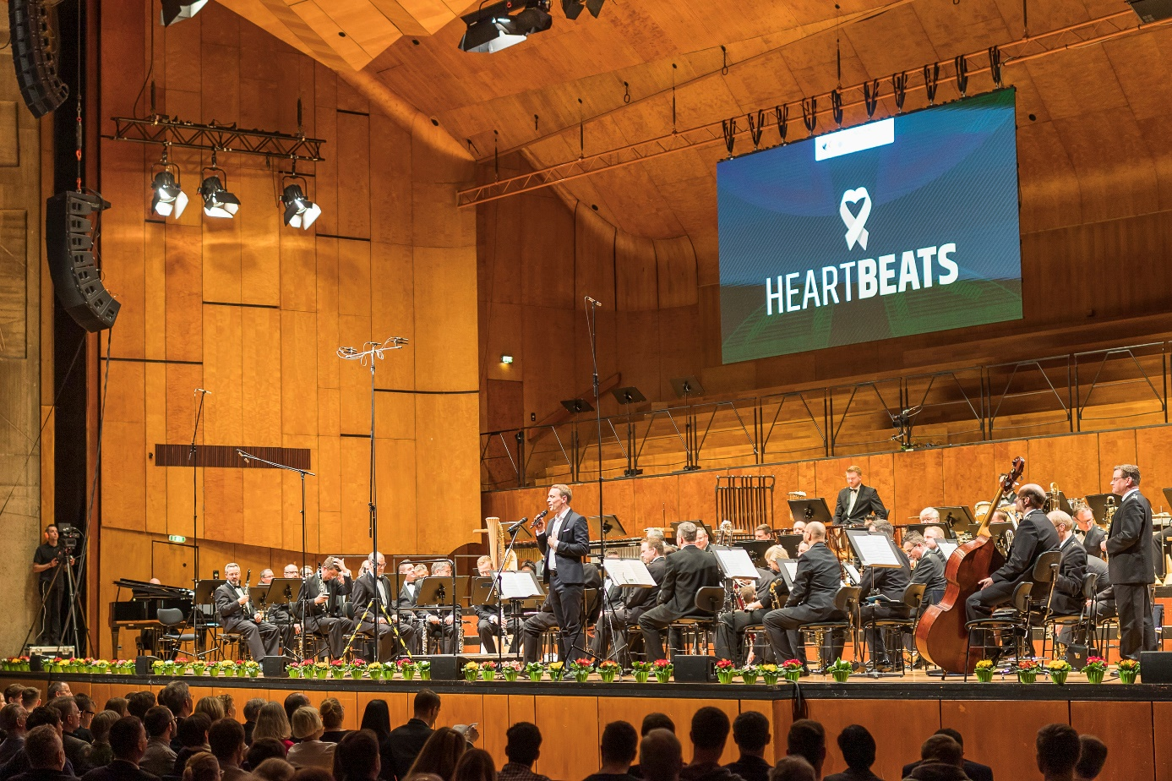
HEARTBEATS – Das Musikkorps der Bundeswehr im Beethovensaal
Fotograf: Nikolaus Grünwald

